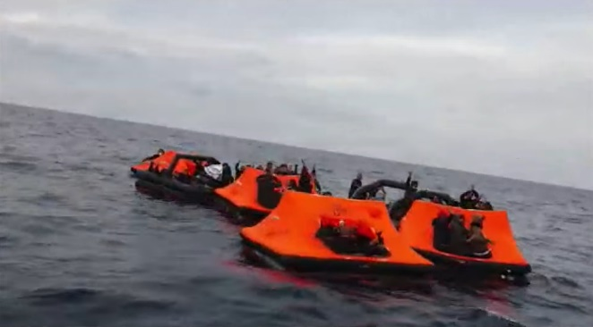

Vážená/ý __________________,

My v ________________ jsme registrováni jao organisace v (krajine a/nebo regionu)
Rádi bychom Vás upozornili na pokračující praktiky zatláčení v Egejském moři prováděný řeckou vládou a požádali Vás, aby ste tuto otázku nastolili v Evropském parlamentu a postavili se proti ní nejsilnějším možným způsobem.

Od 1. března 2020 do 21. března 2021 zdokumentovali nevládní organizace Aegean Boat Report, Legal Center Lesvos a Mare Liberum 370 případů zatláčení, kdy bylo z řeckých vod 10 898 mužů, žen a dětí vytlačeno zpět – a v rostoucím počtu případů z ostrovů v Egejském moři - do tureckých vod, proti jejich vůli.

Videozáznamy a přímé svědectví očitých svědků, které organizace shromáždili, ukazují, že plavidla řecké pobřežní stráže střílejí přes příď člunů přepravujících neozbrojené muže, ženy a děti a že pobřežní stráž a další uniformovaní řečtí důstojníci včetně přístavních a ostatních policistů a členů ozbrojené síly, přinuti tyto lidi nastoupit do bezmotorových záchranních člunu - vlastně nafukovací raft - a vyslat je na otevřené moře.

Cítíme, že bych měli sdílet dvě obzvláště trýznivé - a bohužel, velmi nedávné – epizody.

V první, dne 17. února 2021, byli z utečeneckého tábora na ostrově Samos odvezeny dvě děti řeckými důstojníky, kteří jim řekli, že jdou podstoupit testy na COVID-19. Místo toho je policisté přinutili nastoupit do plavidel řecké pobřežní stráže kde je následne nanutili do záchranného člunu.

V pátek 19. března 2021 bylo sedm mužů kteří měli ruce svázané plastovými „putami na ruce“ nuceno nastoupit na záchranný člun.

Zachytila je turecká pobřežní hlídka, ale ze sedmi se dva utopili a jejich těla byla nalezena, jeden muž zemřel při převozu do nemocnice v Cesme v Turecku po příjezdu na pevninu a jeden je stále nezvěstný, pravděpodobně mrtvý. To znamená, že nejméně tři a téměř jistě čtyři nevinní lidé, kteří hledali bezpečná místa k životu, byli místo toho zabití pouty a nucením na záchranné čluny, které nechali unášet, vláda evropského členského státu.

Tyto nemorální, neospravedlnitelné a nezákonné činy nejsou ojedinělými událostmi.

Údaje řecké vlády ukazují, že od 1. března do 31. prosince 2020 bylo v uprchlických táborech na ostrovech v Egejském moři zaregistrováno 3973 mužů, žen a dětí. Ve stejném období však řecká vláda po námořních cestách zatlačila zpet 9 741 lidí.

Od 1. ledna do 21. března 2021, řecká vláda uvedla, že jako nově příchozích do ostrovních uprchlických táborů bylo registrováno 590 mužů, žen a dětí. Ve stejném období Aegean Boat Report zdokumentoval 46 případů zatláčení, ve kterých bylo 1 157 mužů, žen a dětí - zcela proti své vůli a v přímém porušení mezinárodního práva - nanuceno do bezmotorových záchranných člunů a vysláno unášet se na otevřené moře. V důsledku toho zemřeli nejméně tři lidé.

V mezinárodních kruzích bylo odpovědí řecké vlády na tato odhalení popření, ale v řeckých médiích členové vlády popsali praktiy zatláčení jako „řecké právo“ a „správná věc pro řecké občany“.

Tohle však nebyla jediná odpověď. Vláda rovněž začala veřejně útočit na organizace dokumentující tuto nezákonnou činnost a bez důkazů tvrdí, že tyto organizace ve skutečnosti porušují zákon. Dne 16. března 2021 vydalo deset řeckých organizací poskytujících pomoc společné prohlášení, v němž konkrétně požadovalo, aby řecká vláda přestala provádět zatláčení a zastavila útoky na organizace, které tyto protiprávní činy zveřejňují.

Našim cílem není Vás poučovat o šokujících situacích, z nichž tito muži, ženy a děti uprchli. V každém případě je na vládách zemí, do kterých dorazí, aby zpracovali jejich žádosti o azyl a rozhodli, zda mají nárok na postavení uprchlíka.

Je však právem těchto lidí, aby byla taková žádost plně a spravedlivě zvážena, a je naprosto nezákonné - nemluvě o nemorálním - přinutit nevinné muže, ženy a děti z území EU, aby jim toto právo odepřeli.

Jako občani EU a někdo, kdo věří, že EU může a měl by být majákem legálního a slušného chování vůči lidem v nouzi a ochráncem a propagátorem mezinárodního práva, žádáme, aby ste tuto otázku nastolili v Evropském parlamentu a v jakékoli další pozice související s EU, které zastáváte.

Pro další informace a informace o Vašem pokroku v této zásadní záležitosti nás prosím kontaktujte.

S úctou,

_________________________

